10. Trigonometriskie vienādojumi (16 stundas)
Metodiskais komentārs par tematu
Tematā uzsvars ir uz trigonometrisko pamatvienādojumu risināšanu $\sin\left(ax+b\right)=c$,
$\cos\left(ax+b\right)=c$, $tg\left(ax+b\right)=c$ un jau iepriekš apgūto vienādojumu risināšanas metožu (sadalīšana reizinātājos, substitūcija) lietošanu.
Trigonometrisko vienādojumu atrisinājumu noteikšanu jāsaista arī ar atbilstošās funkcijas grafika krustpunktiem ar taisni $y=c$. Lai noteiktu vienādojuma atrisinājumu dotajā intervālā, vispirms uzraksta vienādojuma vispārīgo vienādojumu un pēc tam nosaka, kuras saknes atrodas dotajā intervālā.
Lai apgūtu trigonometrisko vienādojumu risināšanas metodes, skolēniem jābūt zināšanām par trigonometriskām funkcijām un prasmēm pārveidot trigonometriskas izteiksmes un risināt kvadrātvienādojumus.
!!! Iekļauti arī vienādojumi ar tangensu, kas nav optimālā līmeņa saturs, tāpēc tos skolotājs var nemācīt un attiecīgos uzdevumus nerisināt.

Materiālu apraksts
Metodiskā materiāla sākumā ir dots temata sadalījums pa stundām vai stundu grupām, attiecīgi norādot stundas tematu un skolēnam sasniedzamos rezultātus.
Katrai stundai vai stundu grupai dots svarīgākais par nepieciešamo teoriju, norāde uz darba lapām vai uzdevumu atrisinājumu paraugi, ilustrācijas. Teksts, kas ir slīprakstā pelēkā krāsā, ir ieteikumi skolotājam, kādus jautājumus uzdot skolēniem, kam pievērst uzmanību, dažas iespējas darba organizēšanai. Par piemērotāko metodi lemj skolotājs atbilstoši skolēnu vajadzībām un iespējām (dažādi metodiskie ieteikumi darba organizācijai un metodēm ir pieejami Skola2030 izstrādātajā Matemātika I programmas paraugā). Saturs, kas pārsniedz standarta sasniedzamos rezultātus, ir pelēkā rāmī un apzīmēts Nav standarta SR, to skolotājs var dot apgūt papildus, īpaši tiem skolēniem, kas plāno studēt STEM jomā.
Materiālā ir norādes uz darba lapām, ko skolotājs var dot skolēniem drukātā formātā vai arī elektroniski kā pdf, ja skolēni pierakstiem lieto planšetes. Darba lapas var pārveidot par uzdevumu lapām, izdzēšot risināšanai paredzēto vietu, kā arī uzdevumus var salikt prezentācijas slaidos un risināt uz interaktīvās tāfeles. Darba lapās iekļauts vairāk uzdevumu nekā mācību stundas laikā var paspēt atrisināt, tāpēc skolotājs var darba lapu pielāgot pēc vajadzības, kādu piemēru izlaižot vai dzēšot. Ja darba lapā uzdevumi izkārtoti divās kolonnās, tad pirmās kolonnas uzdevumus var risināt kopīgi, bet otrās kolonnas uzdevumus var izmantot atgriezeniskās saites iegūšanai vai kā formatīvās vērtēšanas darbu stundas beigās, izvēloties, kurus piemērus katrs skolēns risina. Visām darba lapām ir doti atrisinājumi.
Materiālā ir piedāvāti arī daži rakstiski formatīvās vērtēšanas darbi, kas iekļauj vairākus sasniedzamos rezultātus, doti arī atrisinājumi un vērtēšanas kritēriji, skolotājs tos var pielāgot pēc savām un skolēnu vajadzībām.
Tematā ir paredzēta mācību stunda temata kopsavilkumam, tiek piedāvāta uzdevumu lapa ar dažādiem uzdevumiem. Skolotājs var pielāgot gatavošanos temata nobeiguma darbam, šādu stundu var arī neiekļaut plānā, bet papildu stundu veltīt kāda sasniedzamā rezultāta nostiprināšanai vai temata padziļinājumam.
Temata nobeiguma darbam piedāvāti divi līdzvērtīgi varianti ar atrisinājumiem un vērtēšanas kritērijiem. Noslēguma pārbaudes darbi pārsvarā paredzēti 40 minūtēm, bet skolotājs var papildināt piedāvāto darbu ar uzdevumiem un darbu sagatavot 80 minūtēm. Temata beigās ir paredzēta stunda noslēguma pārbaudes darba analīzei, šo stundu var izmantot uzdevumu analīzei vai kā otro stundu, ja darbu plāno 80 minūtēm. Vērtējumu ballēs skolotājs liek atbilstoši skolas vērtēšanas kārtības nolikumam.
Materiāla beigās norādīta literatūra un citi noderīgi avoti, kur var atrast teoriju vai papildu uzdevumus.
Temata plānojums

Nr. | Stundu grupas temats | Sasniedzamie rezultāti
1.  2.  3.  4.  5. | Trigonometriskie pamatvienādojumi | Spriež par vienādojuma atrisinājumu noteiktā intervālā gan grafiski, gan no vispārīgā atrisinājuma.  Atrisina trigonometriskos pamatvienādojumus $\sin{x=a}$, $\cos{x=a}$ un $tgx=a$, lietojot trigonometrisko vienības riņķi.  Atrisina trigonometriskos vienādojumus, kas pārveidojami formā $\sin{(ax+b)}=c,$  $\cos{(ax+b)}=c,$ $tg(ax+b)=c$, lietojot trigonometrisko vienības riņķi.  1. darba lapa  2. darba lapa  3. darba lapa  FVD 1
6.  7.  8.  9. | Trigonometriskie vienādojumi | Pārveido un atrisina trigonometriskos vienādojumus, lietojot divkārša argumenta formulas un argumentu saskaitīšanas formulas.  Atrisina trigonometriskos vienādojumus, sadalot reizinātājos un spriežot par reizinājuma vienādību ar nulli.  4.darba lapa  FVD 2
10.  11.  12. | Substitūcijas metode | Atrisina trigonometriskos vienādojumus, lietojot substitūcijas metodi.  5.darba lapa  FVD 3
13. | Trigonometriskais vienādojums kā matemātiskais modelis | Izvērtē dažādu matemātisko modeļu lietojumu, ievērojot situācijas kontekstu.  Ar trigonometrisko vienādojumu modelē un risina problēmu ar citu mācību jomu vai matemātisku kontekstu.
14. | Kopsavilkums | Kopsavilkums
15. | Noslēguma pārbaudes darbs | NPD
16. | Noslēguma pārbaudes darba analīze

1.–5. stunda. Trigonometriskie pamatvienādojumi
Sasniedzamie rezultāti
- Spriež par vienādojuma atrisinājumu noteiktā intervālā gan grafiski, gan no vispārīgā atrisinājuma.
- Atrisina trigonometriskos pamatvienādojumus $\sin{x=a}$, $\cos{x=a}$ un $tg x=a$, lietojot atrisinājumu trigonometrisko vienības riņķi.
- Atrisina trigonometriskos vienādojumus, kas pārveidojami formā $\sin{(ax+b)}=c$,
$\cos{(ax+b)}=c$ un $tg(ax+b)=c$, lietojot trigonometrisko vienības riņķi.

Vai dažreiz vienādojuma atrisinājumu var noteikt, lietojot atbilstošo funkciju grafikus un nosakot to krustpunktu abscisas vērtību?
Jā, to jau dažos gadījumos darīja iepriekšējā tematā par trigonometriskām funkcijām. Piemēram, ja funkcijas $y=\sin{x}$ vērtība ir $\frac{π}{6}$, nosaki atbilstošo argumenta vērtību.
Kā rīkoties, ja funkcija būtu $y=\sin\left(\frac{π}{10}+7x\right)$?
Nonāk pie secinājuma, ka funkciju precīzi uzzīmēt ir grūti un pēc tam no grafika var tikai aptuveni noteikt atbilstošās $x$ vērtības. Nepieciešama metode, kā risināt šāda veida vienādojumus analītiski.

Vienādojumu ar vienu nezināmo sauc par trigonometrisku vienādojumu, ja nezināmais tajā ietilpst tikai kā trigonometriskās funkcijas arguments.

Piemēri
$$\cos{2x}=0,5$$ | $$\operatorname{tg}\left(\frac{π}{4}-x\right)=\sqrt{3}$$ | $$\operatorname{tg}{x}={tg}^{2}{x}-6$$
$$\cos^{2}{x}-2\sin{x}=0$$ | $$2\sin{x}\cos{x}=5$$ | $$\sin{3x}-3\cos{6x}=2$$

Vispirms aplūko trigonometriskos pamatvienādojumus.
$$\sin{x=a}$$ | $$\cos{x=a}$$ | $$\operatorname{tg}{x}=a$$

Vienādojumu $\operatorname{ctg}{x}=a$ neaplūko, jo to var pārveidot par vienādojumu $\operatorname{tg}{x}=\frac{1}{a}$.

Trigonometriskos pamatvienādojumus var risināt, lietojot trigonometrisko vienības riņķi (TVR).
Tā kā Matemātika I kursā nav paredzēts apgūt ciklometriskās funkcijas un to īpašības, tad nevar lietot vispārīgās formulas trigonometrisko pamatvienādojumu atrisināšanai.

Vienādojums $\sin{x=a}$

Aplūko funkcijas $y=\sin{x}$ grafiku un no grafika nosaka vienādojuma $\sin{x}=a$ atrisinājumu dažādām $a$ vērtībām.

Nosaki vienādojuma $\sin{x}=1$ atrisinājumu dotajā intervālā!

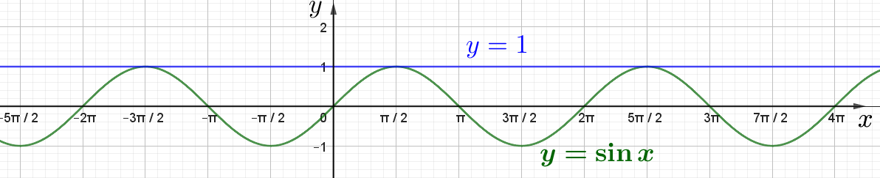

a) | $$[0;2π]$$ | $$\frac{π}{2}$$
b) | $$[-2π;4π]$$ | $$-\frac{3π}{2}; \frac{π}{2}; \frac{5π}{2}$$
c) | $$\left(0;\frac{5π}{2}\right)$$ | $$\frac{π}{2}$$
d) | $$[0;8π]$$ | $$\frac{π}{2}; \frac{5π}{2}; \frac{9π}{2}; \frac{13π}{2}$$  Kā iegūst $x$ vērtības, ja tās nevar redzēt koordinātu plaknē?  Var ievērot, ka katra nākamā vērtība ir par $2π$ lielāka nekā iepriekšējā.  Kā zināt, kura vērtība vairs nebūs dotajā intervālā?  Jānovērtē vērtība, salīdzinot ar intervāla galapunktu.  Piemēram, $\frac{17π}{2}=8,5π>8π$.
e) | $$(-∞;+∞)$$ | Vienādojuma pozitīvie atrisinājumi:  $$\frac{π}{2};$$  $$\frac{π}{2}+2π;$$  $$\frac{π}{2}+2π+2π=\frac{π}{2}+2⋅2π;$$  $$\frac{π}{2}+2⋅2π+2π=\frac{π}{2}+3⋅2π;$$  $$\frac{π}{2}+3⋅2π+2π=\frac{π}{2}+4⋅2π;$$  $$\frac{π}{2}+5⋅2π;$$  $$\frac{π}{2}+6⋅2π;$$  $$. . .$$  Vienādojuma negatīvie atrisinājumi:  $$\frac{π}{2}-2π;$$  $$\frac{π}{2}-2π-2π=\frac{π}{2}-2⋅2π;$$  $$\frac{π}{2}-2⋅2π-2π=\frac{π}{2}-3⋅2π;$$  $$\frac{π}{2}-3⋅2π-2π=\frac{π}{2}-4⋅2π;$$  $$\frac{π}{2}-5⋅2π;$$  $$\frac{π}{2}-6⋅2π;$$  $$. . .$$  Īsāks pieraksts vienādojuma atrisinājuma pierakstīšanai:  $$x=\frac{π}{2}+2π⋅n, n∈Z.$$  Pieraksts $n∈Z$ nozīmē, ka $n$ vērtības ir veseli skaitļi, t. i.,  $n=0; ±1; ±2; ±3;…$.

Nosaki vienādojuma $\sin{x}=0$ atrisinājumu dotajā intervālā!
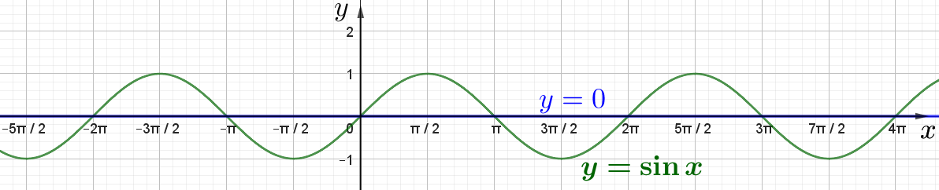

a) | $$[0;2π]$$ | $$0; π; 2π$$
b) | $$[-2π;4π]$$ | $$-2π; -π; 0; π; 2π; 3π; 4π$$
c) | $$\left(3π;7π\right)$$ | $$4π; 5π; 6π$$  Kā iegūt $x$ vērtības, kuras nav redzamas koordinātu plaknē?  Var ievērot ,ka katra nākamā vērtība ir par $π$ lielāka nekā iepriekšējā.
d) | $$(-∞;+∞)$$ | Atrisinājums $x=0+π⋅n$ jeb $x=πn, n∈Z$.  Vai vienādojuma atrisinājumu drīkst pierakstīt formā $x=π+πn$?  Jā, jo iegūst tās pašas vērtības (tikai ar nobīdi attiecībā pret $n$ vērtību).  Kā vēl varētu pierakstīt?  Piemēram, $x=-π+πn$ vai $x=10π+πn$.

Nosaki vienādojuma $\sin{x}=\frac{1}{2}$ atrisinājumu!
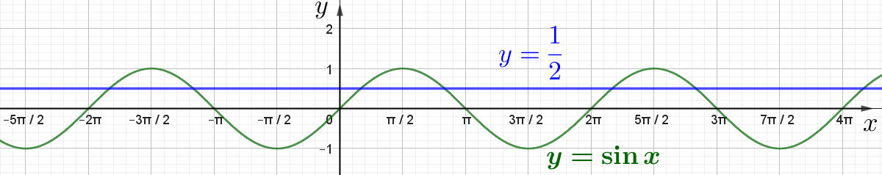
Kā rīkoties, ja vērtību neredz uz koordinātu ass?
Var izdomāt tādu $x$ vērtību, kurai sinusa vērtība ir $\frac{1}{2}$. Piemēram, tāda vērtība ir $\frac{π}{6}$. Vēl viena derīga vērtība būs par $2π$ lielāka, t. i., $\frac{π}{6}+2π$. Vispārīgi $x=\frac{π}{6}+2πn, n∈Z$.
Vai ir uzrakstītas visas derīgās vērtības?
Nē, tikai ar sarkaniem punktiem atzīmētās.
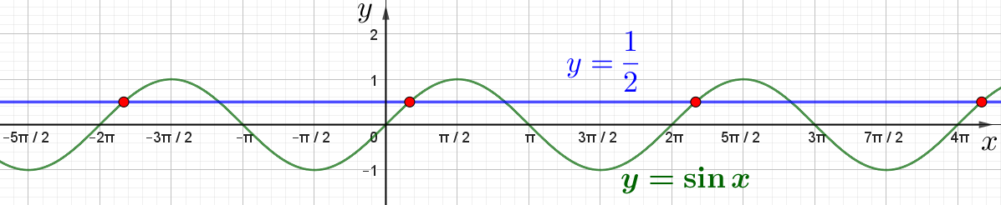
Rīkojas līdzīgi. Piemēram, der arī vērtība $\frac{5π}{6}$ (no grafika redzams, ka vērtība ir mazāka nekā $π$). Vēl viena derīga vērtība būs par $2π$ lielāka, t. i., $\frac{5π}{6}+2π$. Vispārīgi $x=\frac{5π}{6}+2πn, n∈Z$.
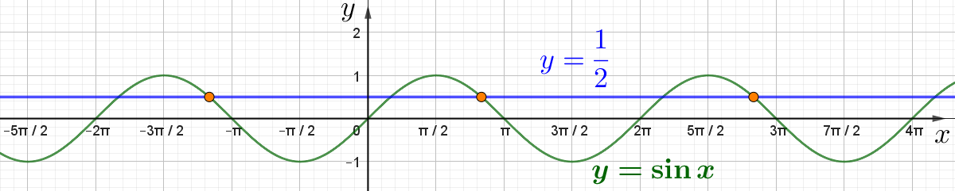
Vispārīgais vienādojuma atrisinājums:
$$x=\frac{π}{6}+2πn; x=\frac{5π}{6}+2πn, n∈Z .$$

Var pierakstīt arī formā:
$$x=\left[ \begin{aligned}\frac{π}{6}+2πn \\ \frac{5π}{6}+2πn, n∈Z\end{aligned}\right..$$

Aplūko metodi, kā risināt vienādojumus, nezīmējot grafiku, bet lietojot trigonometrisko vienības riņķi derīgo argumenta vērtību noteikšanai.
Risinot trigonometriskos vienādojumus, atbildi var rakstīt gan grādos, gan radiānos. Metodiskajā materiālā tiks lietoti radiāni, bet skolotājs var lietot arī grādus. Lietojot grādus, tos lieto visur – nedrīkst būt pieraksts $x=30°+2πn$.

Atrisini vienādojumu!

1. $\sin{x}=1$
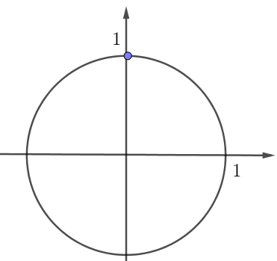 | Uzzīmē trigonometrisko vienības riņķi un tajā atliek sinusa vērtību 1, t. i., uz riņķa līnijas atliek punktus, kuriem $y=1$.  Šajā gadījumā ir tikai viens tāds punkts.
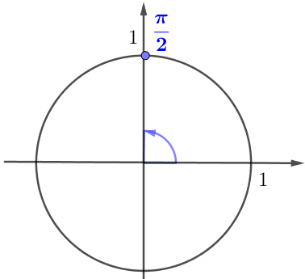 | Iezīmē atbilstošo leņķi un nosaka tā vērtību radiānos.
Atbilde. $x=\frac{π}{2}+2πn, n∈Z$ | Uzraksta atbildi, lietojot spriedumu, ka katra nākamā leņķa vērtība būs par $2π$ lielāka (funkcijas $y=\sin{x}$ periods $T=2π$).

2. $\sin{x}=0$
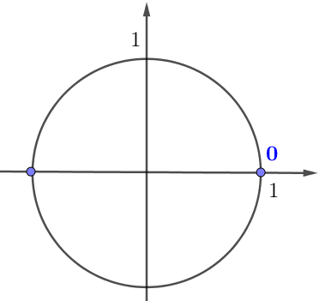 | Uzzīmē trigonometrisko vienības riņķi un tajā atliek sinusa vērtību 0, t. i., uz riņķa līnijas atliek punktus, kuriem $y=0$.  Iezīmē atbilstošos leņķus un nosaka to vērtību radiānos.  Var pamanīt, lai iegūtu nākamo derīgo leņķi, iepriekšējam jāpieskaita $π$.
Atbilde. $x=πn, n∈Z$ | Atbildi var rakstīt arī formā:  $$x=\left[ \begin{aligned}2πn \\ π+2πn, n∈Z\end{aligned} .\right.$$

3. $\sin{x}=-\frac{1}{2}$
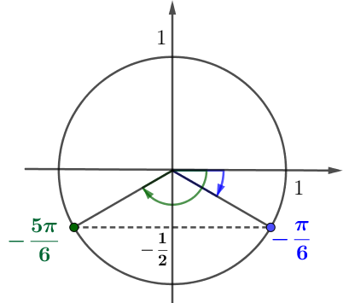 | Uzzīmē trigonometrisko vienības riņķi un tajā atliek sinusa vērtību $-\frac{1}{2}$, t. i., uz riņķa līnijas atliek punktus, kuriem $y=-\frac{1}{2}$.  Iezīmē atbilstošos leņķus un nosaka to vērtību radiānos.
Atbilde. $x=\left[ \begin{aligned}-\frac{π}{6}+2πn \\ -\frac{5π}{6}+2πn, n∈Z\end{aligned}\right.$ | Atbildi var rakstīt arī formā (ja nosaka pozitīvas leņķu vērtības):  $$x=\left[ \begin{aligned}\frac{7π}{6}+2πn \\ \frac{11π}{6}+2πn, n∈Z\end{aligned}.\right.$$

4. $\sin{2x}=\frac{\sqrt{2}}{2}$
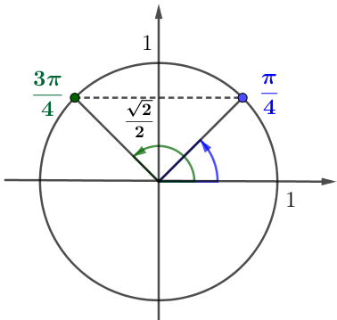 | Ja leņķis ir $2x$, tad var iedomāties, ka to apzīmē ar $β$, un tāpat kā iepriekš zīmēt TVR.  Uzzīmē trigonometrisko vienības riņķi un tajā atliek sinusa vērtību $\frac{\sqrt{2}}{2}$, t. i., uz riņķa līnijas atliek punktus, kuriem $y=\frac{\sqrt{2}}{2}$.  Iezīmē atbilstošos leņķus un nosaka to vērtību radiānos.
$$2x=\left[ \begin{aligned}\frac{π}{4}+2πn \\ \frac{3π}{4}+2πn\end{aligned}\right.$$ | Uzraksta atbilstošās leņķa $2x$ vērtības.  Lai iegūtu $x$ vērtību, iegūtās vērtības dala ar 2.
Atbilde. $x=\left[ \begin{aligned}\frac{π}{8}+πn \\ \frac{3π}{8}+πn, n∈Z\end{aligned}\right.$
Nosaki tos vienādojuma atrisinājumus, kas atrodas intervālā $[0;2π]$!
Izvēlas $n$ vērtības un novērtē, vai iegūtā vērtība atrodas dotajā intervālā.
$$n$$ | $$x$$
$$0$$ | $$\frac{π}{8}$$ | der
 | $$\frac{3π}{8}$$ | der
$$1$$ | $$\frac{π}{8}+π=\frac{9π}{8}<2π$$ | der
 | $$\frac{3π}{8}+π=\frac{11π}{8}<2π$$ | der
$$2$$ | Abām vērtībām pie $2π$ vēl tiek pieskaitīta vērtība, tāpēc $x>2π$. | neder
$$-1$$ | $$x<0$$ | neder

5. $\sin\left(4x-\frac{π}{3}\right)=-1$
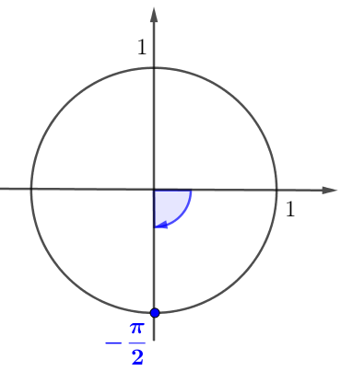 | Ja leņķis ir $4x-\frac{π}{3}$, tad var iedomāties, ka to apzīmē ar $β$, un tāpat kā iepriekš zīmēt TVR.  Uzzīmē trigonometrisko vienības riņķi un tajā atliek sinusa vērtību $-1$, t. i., uz riņķa līnijas atliek punktus, kuriem $y=-1$.  Iezīmē atbilstošos leņķus un nosaka to vērtību radiānos.
$$4x-\frac{π}{3}=-\frac{π}{2}+2πn$$  $$4x=\frac{π}{3}-\frac{π}{2}+2πn$$  $$4x=-\frac{π}{6}+2πn$$  $$x=-\frac{π}{24}+\frac{πn}{2}$$ | Uzraksta atbilstošās leņķa $4x-\frac{π}{3}$ vērtības.  Lai iegūtu $x$ vērtību, abām pusēm pieskaita $\frac{π}{3}$ (vienādo saucējus un saskaita lielumus, kas nesatur $n$) un pēc tam dala ar 4.
Atbilde. $x=-\frac{π}{24}+\frac{πn}{2}, n∈Z$

Risina trigonometriskos vienādojumus $\sin{(ax+b)}=c$ (skat. OL_10_dl_1).

Leņķu noteikšanai dažādos kvadrantos var izmantot šādu sakarību.
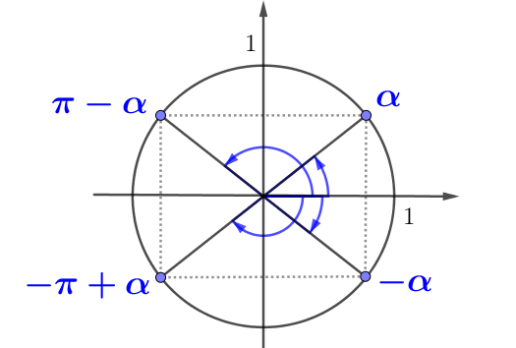

Vienādojums $\cos{x=a}$

Pēc skolotāja izvēles vienādojuma $\cos{x=a}$ atrisināšanu var sākt ar atrisinājumu noteikšanu no grafika vai arī uzreiz, lietojot TVR.

Atrisini vienādojumu!

1. | $$\cos{x}=\frac{\sqrt{3}}{2}$$
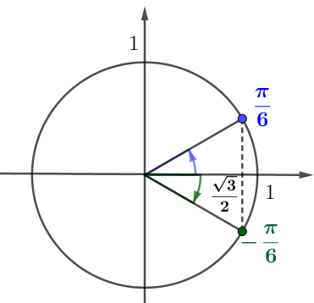
Atbilde. $x=±\frac{π}{6}+2πn, n∈Z$
2. | $$\cos{x}=-\frac{1}{2}$$
 | 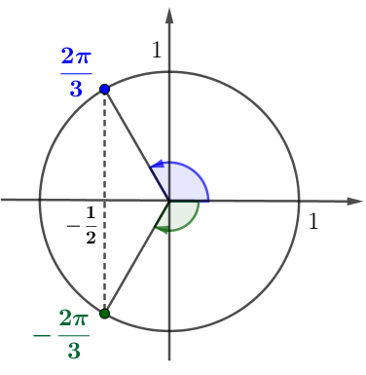  Atbilde. $x=±\frac{2π}{3}+2πn, n∈Z$ | Atbildi var rakstīt arī formā:  $$x=\left[ \begin{aligned}\frac{2π}{3}+2πn \\ \frac{4π}{3}+2πn, n∈Z\end{aligned}.\right.$$
3. | $$\cos{x}=-\sqrt{2}$$ | Tā kā $-\sqrt{2}≈-1,4<-1$, tad atrisinājuma nav.
 | Atbilde. $x∈∅$

Risina trigonometriskos vienādojumus $\cos{(ax+b)}=c$ (skat. OL_10_dl_2).

!!! Vienādojumi ar tangensu, nav optimālā līmeņa saturs, tāpēc tos skolotājs var nemācīt un attiecīgos uzdevumus nerisināt.

Vienādojums $\operatorname{tg}{x=a}$

Pēc skolotāja izvēles arī vienādojuma $\operatorname{tg}{x=a}$ atrisināšanu var vispirms sākt ar grafisko paņēmienu un pēc tam risināt, lietojot trigonometrisko vienības riņķi un tangensa funkcijas periodu $T=π$.

Nosaki vienādojuma $\operatorname{tg}{x}=1$ atrisinājumus, kas atrodas intervālā $[-2π;5π]$!

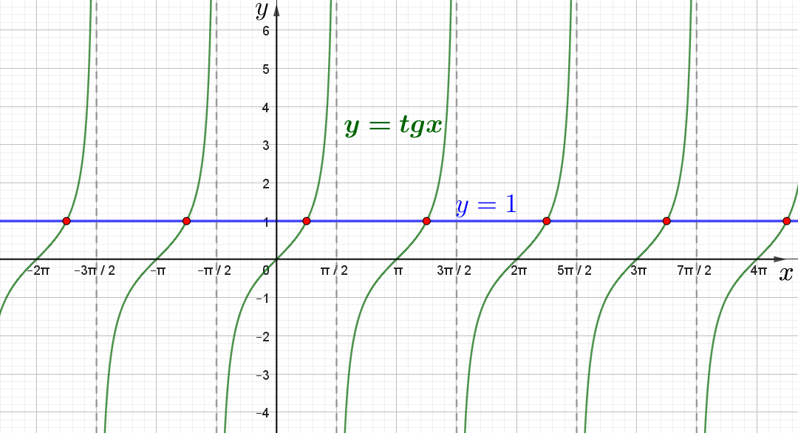
Viena no vienādojuma saknēm ir $x=\frac{π}{4}$, jo $\operatorname{tg}{\frac{π}{4}}=1$.
No grafika (un zinot, ka tangensa funkcija ir periodiska ar periodu $T=π$, iegūst pārējās saknes.
$$-\frac{7π}{4}; -\frac{3π}{4}; \frac{π}{4}; \frac{π}{4}+π=\frac{5π}{4}; \frac{5π}{4}+π=\frac{9π}{4}; \frac{13π}{4}; \frac{17π}{4}$$
Vienādojuma vispārīgais atrisinājums $x=\frac{π}{4}+πn, n∈Z$.

Atrisini vienādojumu!

1. | $$\operatorname{tg}{x}=\sqrt{3}$$ | 2. | $$\operatorname{tg}{x}=-1$$
 | 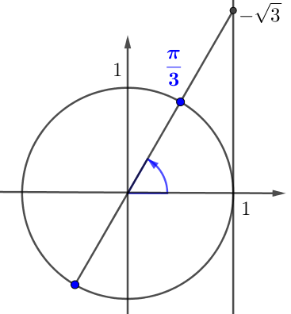  Atbilde. $x=\frac{π}{3}+πn, n∈Z$ |  | 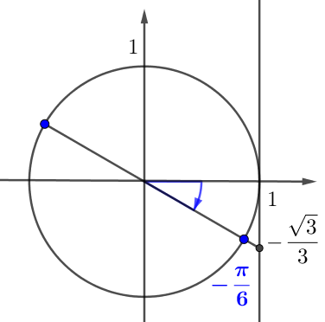  Atbilde. $x=-\frac{π}{6}+πn, n∈Z$

Risina trigonometriskos vienādojumus $\operatorname{tg}{(ax+b)}=c$ (skat. OL_10_dl_3)

Papildu uzdevumi
Atrisini vienādojumu!
1. | $$2\sin{4x}=1$$ | $$\sin{4x}=\frac{1}{2}$$  $$4x=\left[ \begin{aligned}\frac{π}{6}+2πn \\ \frac{5π}{6}+2πn\end{aligned}\right.$$  $$x=\left[ \begin{aligned}\frac{π}{24}+\frac{πn}{2} \\ \frac{5π}{24}+\frac{πn}{2}, n∈Z\end{aligned}\right.$$
2. | $$\cos\left(x-\frac{π}{4}\right)+\frac{\sqrt{3}}{2}=0$$ | $$\cos\left(x-\frac{π}{4}\right)=-\frac{\sqrt{3}}{2}$$  $$x-\frac{π}{4}=±\frac{5π}{6}+2πn$$  $x=-\frac{5π}{6}+\frac{π}{4}+2πn$ vai $x=\frac{5π}{6}+\frac{π}{4}+2πn$  $x=-\frac{7π}{12}+2πn$ vai $x=\frac{13π}{12}+2πn, n∈Z$  Atbilde. $x=-\frac{7π}{12}+2πn; x=\frac{13π}{12}+2πn, n∈Z$
3. | $$\sin\left(\frac{x}{2}-\frac{π}{5}\right)-1=0$$ | $$\sin\left(\frac{x}{2}-\frac{π}{5}\right)=1$$  $$\frac{x}{2}-\frac{π}{5}=\frac{π}{2}+2πn$$  $$\frac{x}{2}=\frac{π}{2}+\frac{π}{5}+2πn$$  $$\frac{x}{2}=\frac{7π}{10}+2πn$$  $$x=\frac{7π}{5}+4πn$$  Atbilde. $x=\frac{7π}{5}+4πn, n∈Z$
4. | $$6\cos{5x}-3\sqrt{3}=0$$ | $$\cos{5x}=\frac{\sqrt{3}}{2}$$  $$5x=±\frac{π}{6}+2πn$$  $$x=±\frac{π}{30}+\frac{2πn}{5}$$  Atbilde. $x=-\frac{π}{30}+\frac{2πn}{5}; x=\frac{π}{30}+\frac{2πn}{5}, n∈Z$
5. | $$\sqrt{3}\operatorname{tg}\left(x-\frac{π}{6}\right)=1$$ | $$\operatorname{tg}\left(x-\frac{π}{6}\right)=\frac{1}{\sqrt{3}}$$  $$\operatorname{tg}\left(x-\frac{π}{6}\right)=\frac{\sqrt{3}}{3}$$  $$x-\frac{π}{6}=\frac{π}{6}+πn$$  $$x=\frac{π}{6}+\frac{π}{6}+πn$$  $$x=\frac{π}{3}+πn$$  Atbilde. $x=\frac{π}{3}+πn, n∈Z$
6. | $\cos{2x}=\frac{1}{2}$, ja $x∈[0;2π]$ | $$2x=±\frac{π}{3}+2πn$$  $$x=±\frac{π}{6} +πn$$  Atbilde. $x=\frac{π}{6}; x=\frac{5π}{6}; x=\frac{7π}{6}; x=\frac{11π}{6}$
7. | $$2\cos\left(3x-\frac{π}{4}\right)-1=0$$ | $$\cos\left(3x-\frac{π}{4}\right)=\frac{1}{2}$$  $$\left(3x-\frac{π}{4}\right)=±\frac{π}{3}+2πn$$  $3x=-\frac{π}{3}+\frac{π}{4}+2πn$ vai $3x=\frac{π}{3}+\frac{π}{4}+2πn$  $3x=-\frac{π}{12}+2πn$ vai $3x=\frac{7π}{12}+2πn$  $x=-\frac{π}{36}+\frac{2πn}{3}$ vai $x=\frac{7π}{36}+\frac{2πn}{3}, n∈Z$  Atbilde. $x=\left[ \begin{aligned}-\frac{π}{36}+\frac{2πn}{3} \\ \frac{7π}{36}+\frac{2πn}{3}, n∈Z\end{aligned}\right.$

Ieteicams formatīvās vērtēšanas darbs (skat. OL_10_fvd_1). Vērtēšana notiek atbilstoši skolotāja ieskatiem un skolas vērtēšanas nolikumam.

6.–9. stunda. Trigonometriskie vienādojumi
Sasniedzamie rezultāti
- Pārveido un atrisina trigonometriskos vienādojumus, lietojot divkārša argumenta formulas un argumentu saskaitīšanas formulas.
- Atrisina trigonometriskos vienādojumus, sadalot reizinātājos un spriežot par reizinājuma vienādību ar nulli.

Vai iepriekš apgūtās vienādojumu risināšanas metodes vai trigonometrijas formulas varētu lietot trigonometrisko vienādojumu risināšanai vai pārveidošanai par pamatvienādojumiem?
Grupās vai pāros var likt skolēniem uzrakstīt vai atrast mācību grāmatā dažādus trigonometriskos vienādojumus (vai sagrupēt skolotāja dotos vienādojumus) un izvēlēties atbilstošu risināšanas metodi vai formulas lietojumu.

Atrisina trigonometrisko vienādojumus, lietojot divkārša argumenta formulas un argumentu saskaitīšanas formulas.

1. | $$\cos^{2}{x}-\sin^{2}{x}=\frac{\sqrt{2}}{2}$$  $$\cos{2x}=\frac{\sqrt{2}}{2}$$  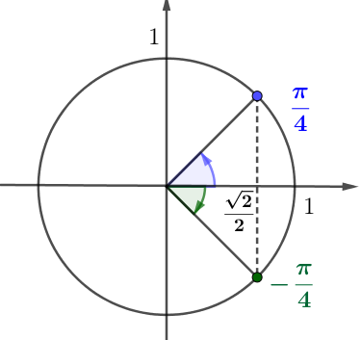  $$2x=±\frac{π}{4}+2πn$$  Atbilde. $x=±\frac{π}{8}+πn, n∈Z$ | Vienādojuma kreisajā pusē lieto formulu  $$\cos^{2}{α}-\sin^{2}{α}=\cos{2α}.$$  Risina pamatvienādojumu, lietojot TVR.  Abas vienādības puses dala ar 2.
2. | $$\sin{x}⋅\cos{x}=\frac{\sqrt{3}}{4}$$  $$2\sin{x}⋅\cos{x}=\frac{\sqrt{3}}{2}$$  $$\sin{2x}=\frac{\sqrt{3}}{2}$$  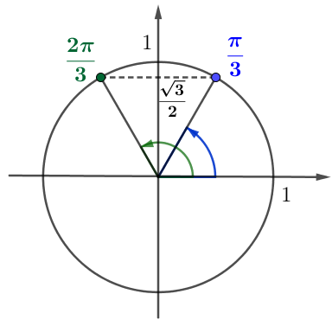  $$2x=\left[ \begin{aligned}\frac{π}{3}+2πn \\ \frac{2π}{3}+2πn\end{aligned}\right.$$  Atbilde. $x=\left[ \begin{aligned}\frac{π}{6}+πn \\ \frac{π}{3}+πn\end{aligned}\right., n∈Z$ | Ja kreisajā pusē būtu reizinātājs 2, tad būtu formula  $$\sin{2α}=2\sin{α}\cos{α}.$$  Reizina abas vienādojuma puses ar 2.  Risina pamatvienādojumu, lietojot TVR.
3. | $$\sin{4x}\cos{x}-\cos{4x}\sin{x}=0$$  $$\sin{(4x-x)}=0$$  $$\sin{3x}=0$$  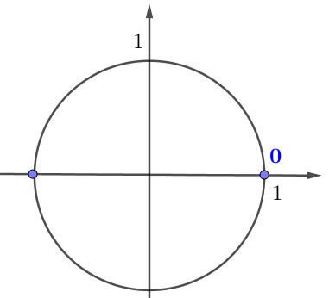  $$3x=πn$$  Atbilde. $x=\frac{πn}{3}, n∈Z$ | Vienādojuma kreisajā pusē lieto formulu  $$\sin{α}\cos{β}-\sin{β}\cos{α}=\sin\left(α-β\right).$$  Risina pamatvienādojumu, lietojot TVR.  Atbildi var rakstīt arī šādi:  $$x=\left[ \begin{aligned}\frac{2πn}{3} \\ \frac{π}{3}+\frac{2πn}{3}\end{aligned}\right., n∈Z.$$
4. | $2cos{3x}\cos{x}+2\sin{3x}\sin{x}=\sqrt{3}$, ja $x∈\left(0;\frac{3π}{2}\right)$.
 | $$\cos{2x\cos{x}+\sin{2x}\sin{x}}=\frac{\sqrt{3}}{2}$$  $$\cos\left(2x-x\right)=\frac{\sqrt{3}}{2}$$  $$\cos{x}=\frac{\sqrt{3}}{2}$$    $$x=±\frac{π}{6} +2πn, n∈Z$$  No TVR var redzēt, ka vienīgā derīgā $x$ vērtība, kura atrodas intervālā $\left(0;\frac{3π}{2}\right)$,  ir $x=\frac{π}{6}$.  Atbilde. $x=\frac{π}{6}$ | Vienādojuma abas puses dala ar 2.  Vienādojuma kreisajā pusē lieto formulu  $$\cos{α}\cos{β}+\sin{α}\sin{β}=\cos\left(α-β\right).$$  Risina pamatvienādojumu, lietojot TVR.  No TVR nosaka vai ievieto $n$ vērtības, lai noteiktu vienādojuma saknes dotajā intervālā.

Risina trigonometriskos vienādojumus, lietojot trigonometriskās identitātes un spriežot par reizinājuma vienādību ar nulli (skat. OL_10_dl_4 1. un 2. uzdevumu).

Atrisina trigonometriskos vienādojumus, sadalot reizinātājos un spriežot par reizinājuma vienādību ar nulli.

1. | $$\left(\operatorname{tg}{7x}+1\right)\left(2\sin{\frac{x}{3}}-\sqrt{3}\right)=0$$
 | $$\operatorname{tg}{7x}+1=0$$  $$\operatorname{tg}{7x}=-1$$  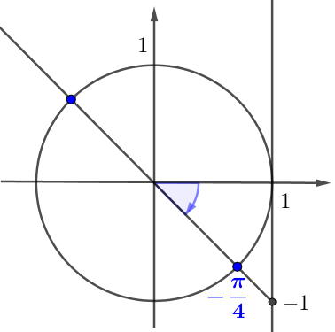  $$7x=-\frac{π}{4}+πn$$  $$x=-\frac{π}{28}+\frac{πn}{7}$$ | $$2\sin{\frac{x}{3}}-\sqrt{3}=0$$  $$\sin{\frac{x}{3}}=\frac{\sqrt{3}}{2}$$    $$\frac{x}{3}=\left[ \begin{aligned}\frac{π}{3}+2πn \\ \frac{2π}{3}+2πn\end{aligned}\right.$$  $$x=\left[ \begin{aligned}π+6πn \\ 2π+6πn\end{aligned}\right.$$
 | Atbilde. $x=-\frac{π}{28}+\frac{πn}{7}; x=π+6πn; x=2π+6πn, n∈Z$

2. | $$\sin{6x}=\cos{3x}$$  Ja viens leņķis ir 2 reizes lielāks nekā otrs, tad var lietot divkārša argumenta formulas, lai iegūtu vienādojumu, kurā visām funkcijām ir viens un tas pats arguments.  $$2sin{3x\cos{3x}}-\cos{3x=0}$$  $$\cos{3x}(2\sin{3x}-1)=0$$
 | $$\cos{3x}=0$$  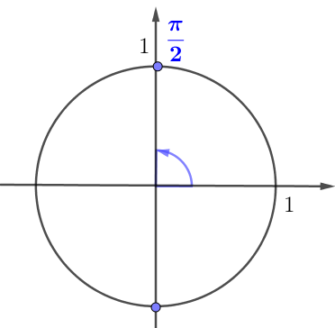  $$3x=\frac{π}{2}+π$$  $$x=\frac{π}{6}+\frac{πn}{3}$$ | $$2\sin{3x}-1=0$$  $$\sin{3x}=\frac{1}{2}$$  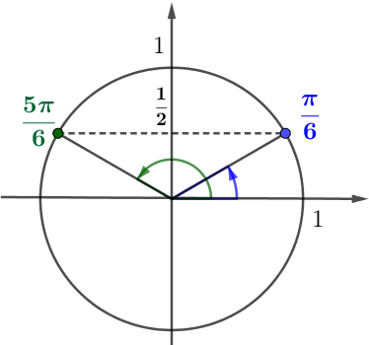  $$3x=\left[ \begin{aligned}\frac{π}{6}+2πn \\ \frac{5π}{6}+2πn\end{aligned}\right.$$  $$x=\left[ \begin{aligned}\frac{π}{18}+\frac{2πn }{3} \\ \frac{5π}{18}+\frac{2πn}{3}\end{aligned}\right.$$
 | Atbilde. $x=\frac{π}{6}+\frac{πn}{3}; x=\frac{π}{18}+\frac{2πn}{3}; x=\frac{5π}{18}+\frac{2πn}{3}, n∈Z$

3. | $$\sin{x}-1=\sin{x}\cos{x}-\cos{x}$$  $$\sin{x}-1-\sin{x}\cos{x}+\cos{x}=0$$  $$\left(\sin{x}-1\right)-\cos{x}\left(\sin{x}-1\right)=0$$  $$\left(\sin{x}-1\right)\left(1-\cos{x}\right)=0$$
 | $$\sin{x}=1$$  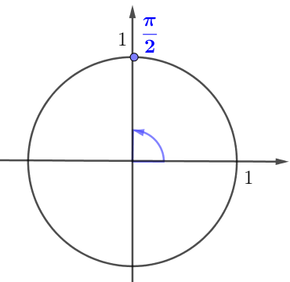  $$x=\frac{π}{2}+2πn$$ | $$\cos{x=}1$$  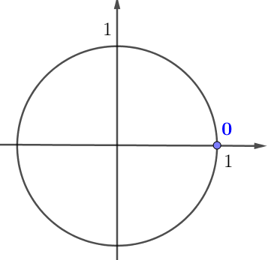  $$x=2πn$$
 | Atbilde. $x=\frac{π}{2}+πn; x=2πn, n∈Z$

4. | $\sin^{2}{x}-2\sin\left(\frac{3π}{2}-x\right)=1$, ja $x∈\left(0\right.;\left.2π\right]$.  $$\sin^{2}{x}+2\cos{x}=1$$  $$1-\cos^{2}{x}+2\cos{x}=1$$  $$-\cos^{2}{x}+2\cos{x}=0$$  $$\cos{x}\left(-\cos{x}+2\right)=0$$
 | $$\cos{x}=0$$    $$x=\frac{π}{2}+πn, n∈Z$$ | $$\cos{x=}2$$  $$x∈∅$$
 | Atbilde. $x=\frac{π}{2}; x=\frac{3π}{2}$

Risina trigonometriskos vienādojumus, lietojot trigonometriskās identitātes un spriežot par reizinājuma vienādību ar nulli (skat. OL_10_dl_4 3. uzdevumu)

Ieteicams formatīvās vērtēšanas darbs (skat. OL_10_fvd_2). Vērtēšana notiek atbilstoši skolotāja ieskatiem un skolas vērtēšanas nolikumam.
.
10.–12. stunda. Trigonometrisko vienādojumu risināšana, lietojot substitūcijas metodi
Sasniedzamais rezultāts
- Risina trigonometriskos vienādojumus, lietojot substitūcijas metodi.

Kā atrisināt vienādojumu $2\cos^{2}{x}-5\cos{x}+2=0$?

Kāpēc, risinot vienādojumu $2\cos^{2}{x}-5\cos{x}+2=0$, nebūs izdevīgi lietot iepriekš izmantotos paņēmienus?
Ar iepriekšējām metodēm atrisināt nevar, t. i., nevar vienādojumu pārveidot formā $\cos{(ax+b)}=c$.

Kas šim vienādojumam ir īpašs?
Vienādojumā ir $\cos^{2}{x}$ un $\cos{x}$, divas vienādas funkcijas, bet vienas funkcijas pakāpe ir divas reizes lielāks nekā otrās funkcijas.

Kur jau iepriekš bija līdzīga situācija? Vai varat minēt kādu piemēru?
Piemēram, $x^{4}+5x^{2}+6=0$ vai ${\left(x^{2}+3x\right)}^{2}-2\left(x^{2}+3x\right)-3=0$.

Kā risināja šādus vienādojumus?
Ar substitūcijas jeb aizvietošanas metodi.

Kā rīkoties, risinot vienādojumu $2\cos^{2}{x}-5\cos{x}+2=0$?

$$2\cos^{2}{x}-5\cos{x}+2=0$$
Apzīmē $\cos{x}=t$  $${2t}^{2}-5t+2=0$$  $$t_{1}=2 t_{2}=\frac{1}{2}$$  $$\cos{x}=2 \cos{x}=\frac{1}{2}$$  $$x∈∅ x=±\frac{π}{3}+2πn, n∈Z$$  Atbilde. $x=±\frac{π}{3}+2πn, n∈Z$ | Ievieš jaunu mainīgo.  Uzraksta vienādojumu ar jauno mainīgo.  Atrisina kvadrātvienādojumu attiecībā pret jauno mainīgo.  Pāriet uz vienādojumiem ar sākotnējo mainīgo $x.$  Novērtē iegūtās vērtības, $-1≤\cos{x}≤1$, un atrisina trigonometrisko pamatvienādojumu $\cos{x}=c.$

Kā atrisināt vienādojumu, ja tajā ir dažādas trigonometriskas funkcijas ar vienu un to pašu argumentu, piemēram, ir saskaitāmais $\cos^{2}{x}$ un arī $\sin{x}$?
Jāizmanto formula $\cos^{2}{x}+\sin^{2}{x}=1$, lai iegūtu viena nosaukuma funkcijas un pēc tam lieto substitūcijas metodi.

Atrisini vienādojumu $2\cos^{2}{x}+\sin{x}-1=0$.
$$2\cos^{2}{x}+\sin{x}-1=0$$ | Lieto formulu $\cos^{2}{x}+\sin^{2}{x}=1$, no kuras izsaka $\cos^{2}{x}=1-\sin^{2}{x}$.
$$2\left(1-\sin^{2}{x}\right)+\sin{x}-1=0$$  $$-2\sin^{2}{x}+\sin{x}+1=0 \left|∙\left(-1\right)\right.$$  $$2\sin^{2}{x}-\sin{x}-1=0$$  Apzīmē $\sin{x}=t$  $${2t}^{2}-t-1=0$$  $$t_{1}=-\frac{1}{2} t_{2}=1$$  $$\sin{x}=-\frac{1}{2} \sin{x}=1$$  $$x=\left[\begin{aligned}-\frac{π}{6}+2πn \\ -\frac{5π}{6}+2πn\end{aligned}\right. x=\frac{π}{2}+2πn,n∈Z$$ | Veic algebriskus pārveidojumus.  Ievieš jaunu mainīgo.  Uzraksta vienādojumu ar jauno mainīgo.  Atrisina kvadrātvienādojumu.  Atrisina katru trigonometrisko pamatvienādojumu.
Atbilde  $$x=-\frac{π}{6}+2πn$$  $$x=-\frac{5π}{6}+2πn$$  $$x=\frac{π}{2}+2πn, n∈Z$$ | Uzraksta atbildi.

Kā rīkoties, ja arguments ir formā $\frac{π}{2}n+x$, kur $n∈Z$?
Lieto redukcijas formulas, domājot par zīmi un nosaukumu.

Atrisini vienādojumu $8\cos^{2}\left(\frac{3π}{2}-x\right)+6\cos\left(2π+x\right)=3$.
$$8\cos^{2}\left(\frac{3π}{2}-x\right)+6\cos\left(2π+x\right)=3$$  $${8 sin}^{2}{x}+6\cos{x}=3$$  $$8\left(1-\cos^{2}{x}\right)+6\cos{x}-3=0$$  $$8\cos^{2}{x}-6\cos{x}-5=0$$  Apzīmē $\cos{x}=t$  $${8t}^{2}-6t-5=0$$  $$t_{1}=\frac{5}{4} t_{2}=-\frac{1}{2}$$  $$\cos{x}=\frac{5}{4} \cos{x}=-\frac{1}{2}$$  $$x∈∅ x=±\frac{2π}{3}+2πn$$  Atbilde. $x=±\frac{2π}{3}+2πn, n∈Z$ | Lieto redukcijas formulas.
Kā rīkoties, ja vienādojumā arguments atšķiras divas reizes?
Lieto divkārša argumenta formulas $\sin{2α}=2\sin{α}⋅\cos{α}$ vai $\cos{2α}=\cos^{2}{α}-\sin^{2}{α}$.

Atrisini vienādojumu $\sin{3x}-3\cos{6x}=4$.
$$\sin{3x}-3\cos{6x}=4$$  $$\sin{3x}-3(\cos^{2}{3x}-\sin^{2}{3x})=4$$  $$\sin{3x}-3\left(1-\sin^{2}{3x}-\sin^{2}{3x}\right)=4$$  $$6\sin^{2}{3x}+\sin{3x}-7=0$$  Apzīmē $\sin{3x}=t$  $${6t}^{2}+t-7=0$$  $$t_{1}=\frac{7}{6} t_{2}=-1$$  $$\sin{3x}=\frac{7}{6} \sin{3x}=-1$$  $$x∈∅ 3x=-\frac{π}{2}+2πn$$  $$x=-\frac{π}{6}+\frac{2πn}{3}$$ | $$\cos{6x}= \cos^{2}{3x}-\sin^{2}{3x}$$  Pāriet uz viena nosaukuma funkciju, lietojot formulu $\cos^{2}{α}=1-\sin^{2}{α}.$
Atbilde. $x=-\frac{π}{6}+\frac{2πn}{3}, n∈Z$

Lieto substitūcijas paņēmienu, risinot trigonometriskos vienādojumus (skat. OL_10_dl_5)

Ieteicams formatīvās vērtēšanas darbs (skat. OL_10_fvd_3). Vērtēšana notiek atbilstoši skolotāja ieskatiem un skolas vērtēšanas nolikumam.

13. stunda. Trigonometriskais vienādojums kā matemātiskais modelis
Sasniedzamie rezultāti
- Izvērtē dažādu matemātisko modeļu lietojumu, ievērojot situācijas kontekstu.
- Ar trigonometrisko vienādojumu modelē un risina problēmu ar citu mācību jomu vai matemātisku kontekstu.

Matemātiskā modelēšana ir reālu procesu vai problēmu (fizikālu, ekonomisku, sociālu) aprakstīšana, izmantojot matemātiskus jēdzienus – vienādojumus, funkcijas, nevienādības vai grafikus. Tās mērķis ir analizēt, skaidrot vai prognozēt parādību norisi. Tas ir secīgs process no problēmas apzināšanas līdz risinājuma interpretācijai.

Matemātiskās modelēšanas soļi:
- situācijas analīze;
- matemātiskā modeļa izveide, trigonometriskā vienādojuma uzrakstīšana;
- atrisināšana;
- rezultāta interpretācija kontekstā.

Aplūko uzdevumus ar citu mācību jomu saturu.

Fizika (svārstības)
Ķermenis svārstās pēc likuma $h\left(t\right)=2\sin\left(\frac{π}{3}t\right)$, kur $h$ ir novirze metros, $t$ ir laiks sekundēs. Aprēķini laiku, kad ķermenis pirmo reizi sasniedz 1 metra augstumu!
Situācijas analīze, problēmas izpratne.
Jāaprēķina laiks $t$, kad novirze ir 1 metrs.
Matemātiskā modeļa izveide, uzraksta vienādojumu.
$$h\left(t\right)=1 ⇒ 2\sin\left(\frac{π}{3}t\right)=1$$
Atrisina vienādojumu.
$$2\sin\left(\frac{π}{3}t\right)=1 ⇒ \sin\left(\frac{π}{3}t\right)=\frac{1}{2}$$
$$\frac{π}{3}t=\left[ \begin{aligned}\frac{π}{6}+2πn \\ \frac{5π}{6}+2πn\end{aligned}\right. ⇒ t=\left[ \begin{aligned}\frac{1}{2}+6n \\ \frac{5}{2}+6n\end{aligned}\right., n∈Z$$
Rezultāta interpretācija kontekstā.
Ķermenis pirmo reizi sasniedz $1$m augstumu, ja $n=0$, tātad $t=\frac{1}{2}$.
Atbilde. Ķermenis pirmo reizi sasniedz 1 m augstumu pēc 0,5 sekundēm.

Ģeogrāfija (dienas garums)
Dienas garumu stundās noteiktā vietā apraksta modelis: $D(t)=12+4\sin\left(\frac{π}{6}\left(t-3\right)\right)$, kur $t$ ir mēneša kārtas numurs. Aprēķini, kurā mēnesī dienas garums ir 14 stundas!
Situācijas analīze, problēmas izpratne.
Jāaprēķina mēneša kārtas numurs $t$, kad dienas garums ir 14 stundas.
Matemātiskā modeļa izveide, uzraksta vienādojumu.
$$D\left(t\right)=14 ⇒ 12+4\sin\left(\frac{π}{6}\left(t-3\right)\right)=14$$
Atrisina vienādojumu.
$$4\sin\left(\frac{π}{6}(t-3)\right)=2 ⇒ \sin\left(\frac{π}{6}(t-3)\right)=\frac{1}{2}$$
$$\frac{π}{6}t-\frac{π}{2}=\left[\begin{aligned}\frac{π}{6}+2πn \\ \frac{5π}{6}+2πn\end{aligned}\right. ⇒ \frac{π}{6}t=\left[ \begin{aligned}\frac{2π}{3}+2πn \\ \frac{4π}{3}+2πn\end{aligned}\right. ⇒ t=\left[ \begin{aligned}4+12n \\ 8+12n\end{aligned}\right., n∈Z$$
Rezultāta interpretācija kontekstā.
$$t∈\left\{1;2;…;12\right\} ⇒ t_{1}=4; t_{2}=8$$
Atbilde. Dienas garums 14 stundas ir aprīlī (4. mēnesī) un augustā (8. mēnesī).

Fizika (rotējošs ritenis)
Punkta augstumu uz rotējoša riteņa apraksta funkcija $h(t)=1,5+1,5\cos{πt}$, kur $h$ ir augstums metros un $t$ ir sekundēs. Aprēķini laiku, kad punkts atrodas 3 metru augstumā!
Situācijas analīze, problēmas izpratne.
Jāaprēķina laiks $t$, kad punkts atrodas 3 metru augstumā.
Matemātiskā modeļa izveide, uzraksta vienādojumu.
$$h\left(t\right)=3 ⇒ 1,5+1,5\cos{(πt)}=3$$
Atrisina vienādojumu.
$$1,5\cos{πt}=1,5 ⇒ \cos{πt}=1$$
$$πt=0+2πn$$
$t=2n$, kur $n∈Z$ un $t≥0$.
Rezultāta interpretācija kontekstā.
Process ir periodisks, tāpēc $t=0;2;4;6;…$ sekundes.
Atbilde. Punkts atrodas 3 metru augstumā ik pēc 2 sekundēm (t. i., $t=0; 2; 4; 6;…$ sekundes).

14. stunda. Kopsavilkums
Sasniedzamais rezultāts
- Sistematizē zināšanas un nostiprina prasmes par trigonometrisko vienādojumu risināšanu un to izmantošanu matemātiskā modeļa izveidošanā un risināšanā.

Risina dažādus uzdevumus un sistematizē zināšanas par trigonometriskiem vienādojumiem un to izmantošanu matemātiskā modeļa izveidošanā (skat. OL_10_kopsavilkums).

15., 16. stunda. Temata noslēguma darbs un tā analīze
Sasniedzamie rezultāti
- Pārbauda zināšanas un prasmes par trigonometriskiem vienādojumiem un matemātiskā modeļa izveidošanu dažādās situācijās.
- Analizē noslēguma pārbaudes darba kļūdas.

Noslēguma pārbaudes darbs (skat. OL_10_npd).
Darbam piedāvāti divi varianti, pievienoti atrisinājumi un vērtēšanas kritēriji. Plānotais izpildes laiks ir 40 minūtes.
Ņemot vērā skolēnu spējas, skolotājs pēc saviem ieskatiem var mainīt gan uzdevumu skaitu,
gan grūtības pakāpi, gan risināšanas laiku.
Pāreju no punktiem uz ballēm veic skolotājs, ievērojot skolas vērtēšanas nolikumu.

Ieteicama noslēguma pārbaudes darba kļūdu analīze. Skolotājs to organizē pēc saviem ieskatiem.

Temata apguvei izmantojamā literatūra un avoti
- B. Āboltiņa, D. Kriķis, K. Šteiners “Matemātika 11. klasei”, Zvaigzne ABC, 2012,
270.–286. lpp.
- E. Slokenberga, I. France, I. France “Matemātika 11. klasei”, Lielvārds, 2010, 224.–244. lpp.
- S. Grunsberga, L. Stāmure “Standartuzdevumi algebrā ar risinājumu piemēriem 10.–12. klase”, Lielvārds, 2003, 114.–122. lpp.
- V. Ziobrovskis, B. Siliņa “Algebra vidusskolai 2. daļa”, Zvaigzne ABC, 2001, 195.–241. lpp.
- R. Caunīte, K. Liepiņa, V. Ziobrovskis “Algebras vingrinājumu komplekts vidusskolai 2. daļa”, Zvaigzne ABC, 2003, 77.–97. lpp.
- D. Kriķis, K. Šteiners “Algebra 10.–12.klasei pamatkursam un profilkursam IV daļa”,
Zvaigzne ABC, 1999, 114.–124., 165.–195. lpp.
- D. Kriķis, P. Zariņš, V. Ziobrovskis “Diferencēti uzdevumi matemātikā 1. daļa”, Zvaigzne ABC, 1996, 109.–119. lpp.
- I. Lazdiņa, E. Mangule “Algebra palīgs vidusskolēnam 3. daļa”, RAKA, 2005, 36.–48.lpp.
- Skola 2030 darba lapa “Uzdevumi/vingrinājumi Matemātika I. 8. Trigonometrija I: Trigonometriskās izteiksmes un vienādojumi”
https://mape.gov.lv/catalog/materials/007FCAFC-F198-4136-8187-0AB8DDF7C8ED/view?preview=A1846E2F-5CCC-47F0-8FD7-4A39E0D107D2
- DZM projekta materiāls
https://www.siic.lu.lv/datadir/matematika/registretieskolotaji/173.pdf
- SIIC materiāls https://www.siic.lu.lv/fileadmin/user_upload/lu_portal/projekti/siic/Pratnieku_laboratorija/Atgadnes_skolotajam/PL_Atgadnes_skolotajam-17.pdf

